**Herzlich willkommen beim Juli Newsletter 2022 des Berufsverbandes Diplomierter Ehe-, Familien- und Lebensberater*innen Österreichs!**

**BERUFSVERBANDSTAGUNG 2022**

Die **interdisziplinäre** Fachtagung in Kooperation mit St. Virgil Salzburg stand unter dem Motto: **„Von der Kränkung zur Versöhnung.** Hilfreiches für psychosoziale Arbeitsfelder**“** und sie **war ein Erfolg.**

**Vielen Dank den ReferentInnen: Daniel Hell, Martin Prein, Aron Saltiel, Friederike von Tiedemann, Bärbel Wardetzki und all den Teilnehmer*innen, die mit uns diese Tagung Vorort in Salzburg oder im Zoomraum miterlebt und mitgestaltet haben.**

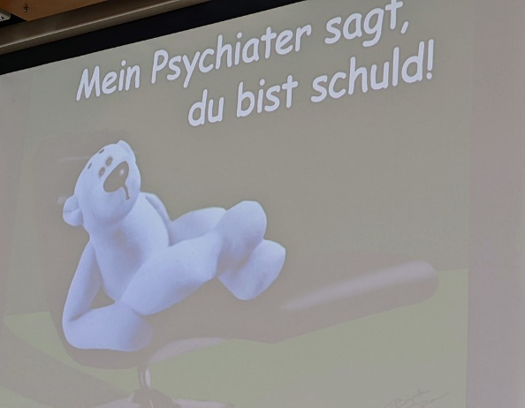

**Einen Bilderbogen Zur Tagung finden Sie** [**hier**](https://www.berufsverband-efl-beratung.at/jahrestagung/2022/)

**Zur Nachlese oder zum Nachbestellen finden Sie am virtuellen Herderbüchertisch noch eine Auswahl von Büchern der Referentinnen und Referenten:** [**www.herder.at/EFL2022**](https://www.herder.at/EFL2022)

Die Unterlagen zur Tagung können die TeilnehmerInnen auf der Homepage von

[**St. Virgil**](https://www.virgil.at/bildung/tagungsunterlagen/2022/efl-tagung-von-der-kraenkung-zur-versoehnung/)herunterladen.

**Dies und Das**

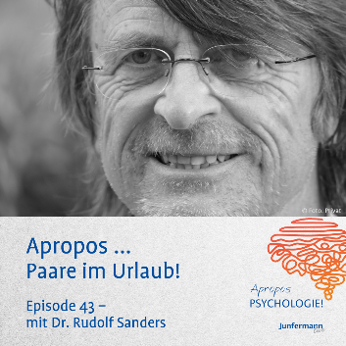**Apropos … Paare im Urlaub!**

Der gemeinsame Urlaub als Paar kann manchmal zu einer Herausforderung werden. Anregungen für diese kostbare Zeit finden Sie im Gespräch der Journalistin Marion Heier mit Rolf Sanders in dem [**Podcast des Junfermann Verlages**](https://blogweise.junfermann.de/podcast-folge-43-apropos-paare-im-urlaub/)**.**

**Da finden sich auch andere interessante Themen!**

cid:image005.jpg@01D88C73.579E00D0

**„Was wirkt gegen Gewalt?“ – ein Studienbericht**

Frauen* beraten Frauen* hat vergangenes Jahr eine Studie zum Thema, „Was wirkt?“ durchgeführt. Diese Studie widmet sich den unterschiedlichen Gewaltarten, mit denen sich Frauen* an Beratungsstellen wenden und auch der Frage, was gegen diese Gewalt getan werden kann, sowohl auf individueller als auch auf gesellschaftlicher Ebene.

[**Hier**](https://www.frauenberatenfrauen.at/download/Studie_Gegen_Gewalt.pdf) der Download zur Studie

**Save the Date:**

**Präsentation des Studienberichtes:** Donnerstag, **13.10.2022**, 18 bis 20 Uhr, online

**Themenabend „Was wirkt gegen Gewalt?“**: Montag, **5.12.2022**, 18 bis 20 Uhr, online

**Veranstaltungen und Fortbildungen 2022**

**FORTBILDUNGSANGEBOTE** von cid:image007.jpg@01D88C73.579E00D0

Für anerkannte Familienberater*innen gibt es vom BKA geförderte Plätze.

**21. 10. 2022:**

**Schreiben wirkt. ONLINE-Beratung:** Grundlagen und Qualitätskriterien

*Dr.in Bettina Zehetner*

**17. / 18. 11. 2022:**

**Frauenzentrierte Beratung bei Trennung und Scheidung:** Schwerpunkt Obsorge und Kontaktrecht – juristische und psychosoziale Perspektiven

*Dr.in Barbara Stekl und Dr.in Bettina Zehetner*

**24. / 25. 11. 2022:**

**Gegen die Sprachlosigkeit anschreiben.** Kreatives Schreiben als Burnout-Prophylaxe für FamilienberaterInnen und als Medium in der Familienberatung  *Mag.a Karin Macke*

**1./ 2. 12. 2022:**

**Die innere Strategin entwickeln.** Strategieworkshop für Berater*innen zur Stärkung von Frauen* in Gerichtsverhandlungen

*DSAin Katja Russo MAS, DSPin Barbara Schrammel  MSc*

**Detailinfos zu den Fortbildungen:**

[**https://www.frauenberatenfrauen.at/fortbildung.html**](https://www.frauenberatenfrauen.at/fortbildung.html)

**Fragen und Anmeldung:** [**zehetner@frauenberatenfrauen.at**](mailto:zehetner@frauenberatenfrauen.at)



**Paint & Drink - Der Salonabend  
beim MGT Ausbildungsinstitut**

**im Juli und September**

**"Paint & Drink" geht der Lust auf weibliche Künstlerinnen nach und lässt unsere eigene Künstler*innen-Ader einmal im Monat – jeden ersten Mittwoch – malerisch inspirieren. Männer und Frauen mit Lust auf Farbe und Malen sind herzlich willkommen!**

**Näheres finden Sie** [**HIER**](https://archive.newsletter2go.com/?n2g=5jftcw5j-wtcwcdut-zdb)

**Neues beim VPA**

Im Programm finden sich neben zahlreichen spannenden Seminaren auch wieder interessante Tagungen und für zahlreiche Veranstaltungen gibt es auch geförderte Plätze.

Nähere Informationen **unter** [**www.vpa.at**](http://www.vpa.at)

[**Märchentagung ″Märchenwelten & Geschichtenzauber″**](https://vpa.at/index.php?cmd=s&id=128)

07./08.10.2022, *Linz oder Online*Es erwartet Sie die Expertise von Referent:innen wie Frauke Niehues, Reinhard Skolek, Helga Kernstock-Redl,  Beate Hofstadler, Christine Bauer-Jelinek, Wilhelm Just, Birgit Steiner-Backhausen und v.a.

[**... mehr Details**](https://vpa.at/index.php?cmd=s&id=128)

**Jubiläumstagung 45 Jahre Kriseninterventionszentrum**

**… like a BRIDGE over troubled water –** Krisenintervention in bewegten Zeiten

**4. November 2022 im Großen Festsaal des Wiener Rathauses**

Das Programm finden Sie [**hier**](https://www.conventiongroup.at/jubilaeumstagung-kriseninterventionszentrum-allgemeines.html)

Online-Anmeldung [**hier**](https://www.conventiongroup.at/jubilaeumstagung-kriseninterventionszentrum-anmeldung.html)

**Interessante Fortbildungen beim Z!FF**

Donnerstag, 22. September 2022, 9:30 bis 16:30 Uhr, Bildungshaus Schloss Puchberg, Wels:

**Aktuelles Kindschaftsrecht**

Mittwoch, 28. September, 5. Oktober und 12. Oktober 2022, jeweils 16:00 bis 20:Uhr, Studio im 2ten, Wien:

**Systemische Interventionen für Jurist:innen**

Montag, 7. November 2022, 9:30 bis 16:30 Uhr, Bildungshaus Schloss Puchberg, Wels:

**Kindschaftsrecht für Fachkräfte aus dem Sozial- und Gesundheitsbereich**

Mittwoch, 14. Dezember 2022, 9:00 bis 17:00 Uhr, Studio im 2ten, Wien:

**Kontaktverweigerung nach Trennung der Eltern** (3. Zusatztermin)

Programmflyer & Anmeldung: [**www.ziff.at**](http://www.ziff.at)

**Save the date  
  
BERUFSVERBANDSTAGUNG 2023 – „Gelingendes und Stärkendes – Reden und mehr…“ vom 5.- 7.5.2023 wieder in Kooperation mit St. Virgil Salzburg und wieder in St. Virgil Salzburg ;-)**

**Motto für diesen Sommer möge sein, wenn schon Wellen, dann bitte mit Meeresrauschen, Salz auf der Haut und Möwengezeter ;-)**

**In diesem Sinne liebe Grüßen und die besten Wünsche für einen schönen, erholsamen Sommer! Und …**

**… die Ferien beginnen** [**hier**](https://www.youtube.com/watch?v=3TibFoI4h2g) **– also „gfrei di“ mit SKERO**

**Versand des Newsletters:  
Mag. Elisabeth Birklhuber**[**birklhuber@aon.at**](mailto:birklhuber@aon.at)

**Sie können unseren Newsletter jederzeit abbestellen (Telekommunikationsgesetz § 107, vom 1. 3. 2006). Um sich von diesem Newsletter abzumelden schicken Sie bitte ein Mail (leerer Betreff) an folgende Adresse:**

[**newsletter-unsubscribe@berufsverband-efl-beratung.at**](mailto:newsletter-unsubscribe@berufsverband-efl-beratung.at)